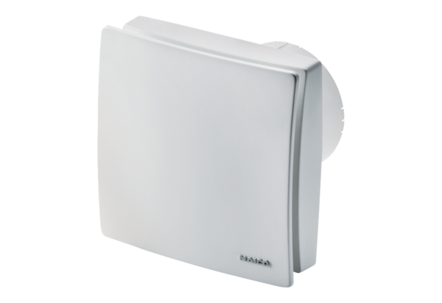Mali sobni ventilator ECA 100 ipro FJedinica za pakiranje: 1 komAsortiman: A
Broj artikla: 0084.0202Proizvođač: MAICO

